沂源县审计局
2019年政府信息公开工作年度报告

本报告按照新修订的《中华人民共和国政府信息公开条例》（以下简称《条例》）和《山东省政府信息公开办法》（以下简称《办法》）规定，报告全文由总体情况、主动公开政府信息情况、收到和处理政府信息公开申请情况、因政府信息公开工作被申请行政复议与提起行政诉讼情况、政府信息公开工作存在的主要问题及改进情况、其他需要报告的事项等六个部分组成。
报告中所列数据统计期限自2019年1月1日始，至2019年12月31日止。报告电子版可从沂源县人民政府门户网站（www.yiyuan.gov.cn）下载。如对报告内容有疑问，请与沂源县审计局办公室联系（地址：沂源县新城路阳光商务中心；邮编：256100；电话：0533-3241409；邮箱:sjjbgs@zb.shandong.cn）。
—、总体情况
2019年，沂源县坚持以习近平新时代中国特色社会主义思想为指导，深入学习贯彻党的十九大和十九届二中、三中、四中全会以及习近平总书记视察山东重要讲话、重要指示批示精神，认真落实党中央、国务院，省委、省政府，市委、市政府，县委、县政府关于全面推进政务公开工作的系列部署，深入贯彻落实新修订的《条例》和《办法》，紧紧围绕县委、县政府中心工作和社会关切的，积极稳步地开展政府信息公开工作，保障了政府信息公开工作依法、及时、准确、有序地开展。
（一）主动公开信息情况
2019年，我单位主动公开政府信息45条。其中部门会议公开3条，部门文件公开9条，权力运行公开3条，政策解读5条，其他相关信息25条。2019年比去年信息公开范围不断扩大，信息公开数量进一步增长，公开水平进一步提升。
1、加强部门权责清单管理信息公开
深化简政放权，结合政府机构改革和职能优化，动态调整政府部门权责清单，进一步加强权责清单规范化建设，规范和约束行政权力运行。单位部门权责清单、行政执法、服务指南、监督途径等在公示公告栏目向社会公开。
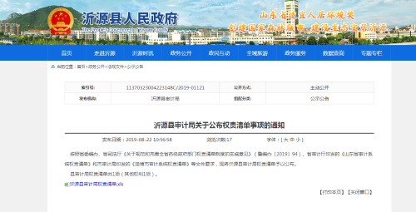
2、推进重要部署执行公开
围绕全县重点工作，加大政策措施的执行和落实情况公开力度，进一步加强督查和审计发现问题及整改落实情况公开。在重大行政决策执行过程中，及时通过县政府网站重大决策公开栏目向社会公开利益相关方和社会公众对决策实施的意见和建议等相关情况。
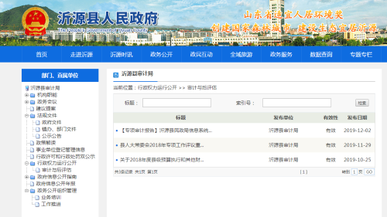
3、推进财政信息细化公开
继续深化全县政府预决算信息公开工作。通过县政府网站设立的财政预决算栏目，链接到淄博市预决算公开统一平台（http://czyjs.zibo.gov.cn），将政府预决算、部门预决算在平台公开，方便公众查阅和监督。加大政府采购信息公开力度，通过县政府网站的政府采购栏目链接到中国山东政府采购网（http://www.ccgp-shandong.gov.cn）及时公开招投标、采购公告等信息。
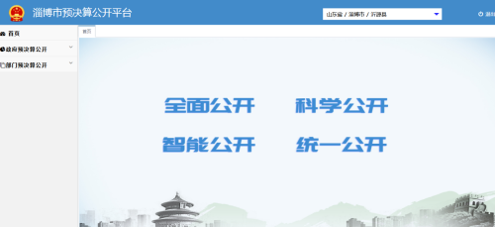
4、推进行政执法信息公开
按照“谁执法谁公示”原则，严格落实行政执法公示制度，规范行政执法行为。行政执法、服务指南、监督途径等在公示公告栏目向社会公开。
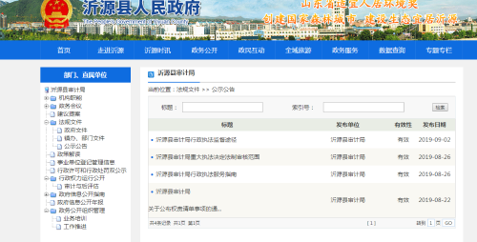
5、推进决策会议公开，深入解读政策措施
（1）推进决策会议公开
在县政府网站设置政府会议专栏，对单位会议议定事项予以及时公开。
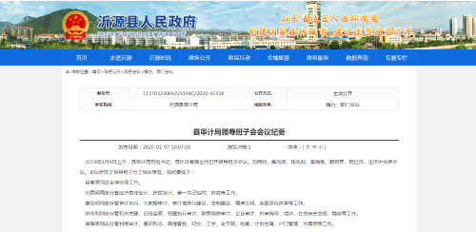
（2）深入解读好政策措施
按照“谁起草谁解读”原则，切实做好政策文件与解读方案、解读材料同步组织、同步审签、同步部署。部门主要负责人履行信息发布、定调把关等“第一解读人”职责，带头解读政策，主动引导预期。同时，对网站的政策文件和解读内容进行了相互链接，方便群众阅读。2019年在县政府网站政策解读栏目共发布政策解读信息5条。
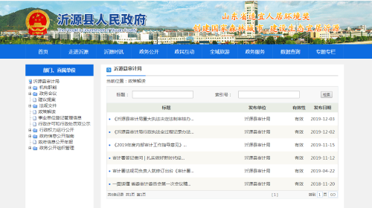
（二）依申请公开情况
我局在县政府网站开通了政府信息公开申请受理平台，严格执行“工作机构受理，业务部门承办，重大问题会商，法制部门合法性审查”的依申请公开工作程序，依法及时办理公开申请，切实满足公民、法人和其他组织的个性化政府信息需求。
2019年，未收到政府信息公开申请。
（三）政府信息管理情况
1、加强政务公开组织领导。2019年，我局召开会议对政务公开工作进行了研究和部署，成立了以班子成员为组长，科室负责同志为成员的信息公开工作小组，开展政府信息公开工作。其中局办公室为政府信息公开工作的主要负责部门，统筹协调编制政府信息公开指南，全力推进我局政府信息公开工作。研究制定了信息发布规划和工作方案，定期部署推进政务公开有关工作，实现了主要领导亲自抓，年内听取一次政务公开工作汇报，所有办公文稿都必须经过单位主要负责人、分管负责人、科室负责人三级复核后方可上传到网站公开，切实保证了政府信息公开领导力量和工作程序。
2、健全完善工作机制。一是进一步完善了信息公开工作制度。对信息公开遵循的原则、内容形式等作出具体规定，并健全了组织领导和责任追究制度。二是建立了政府信息主动公开和依申请公开机制。全面落实“五公开”工作机制，对政府信息进行全面梳理，确定主动公开信息的具体内容，强化信息公开监督检查制度，落实信息公开责任追究制度。三是实行政府信息公开社会评议制度，定期听取群众意见和建议。
3、加强信息员队伍建设。一是定期组织业务培训，按照要求认真学习了《山东省政府信息公开办法》《中华人民共和国政府信息公开条例》等，及时报送工作动态信息，严格执行公开审查程序，确保了信息公开的及时性、准确性。二是完善了重点领域公文管理制度，进一步规范了机关发文程序，专人负责、规范存档，提高了政府信息质量。
（四）政府信息公开平台、机构建设和人员情况
一是加快推进网站集约化，优化整合网站功能。进一步推动了重点领域信息公开，新增政府信息主动公开栏目审计与后评估，对预算执行和其他财政收支审计和专项审计调查进行了公开。二是做好机构改革后机构概况、领导分工、权责清单等信息的更新。三是做好县政府网站栏目维护工作，推动政府网站优质发展。严格落实网络意识形态责任制，加强政府网站内容建设和信息发布审核，把好政治关、政策关、文字关。
（五）监督保障情况
一是加强日常监测，通过人工检查等方法，对政府网站的整体运行情况、栏目更新情况、信息内容质量等进行日常巡检，发现问题及时纠正错漏并做好记录，保证核查巡检的有效性。二是加强安全防护，严格执行网络安全法等法律法规，提高安全防护能力。强化用户信息安全保护，保障用户权益。三是建立健全监督制度，强化督导落实。进一步完善政府信息公开保密审查制度、政府信息公开责任追究制度和依申请政府信息按时公开制度，并抓好各项制度的督查落实。
二、主动公开政府信息情况
第二十条第（一）项
信息内容 | 本年新制作数量 | 本年新 公开数量 | 对外公开 总数量
规章 | 0 | 0 | 2
规范性文件 | 0 | 0 | 0
第二十条第（五）项
信息内容 | 上一年项目数量 | 本年增/减 | 处理决定数量
行政许可 | 0 | 0 | 0
其他对外管理服务事项 | 0 | 0 | 0
第二十条第（六）项
信息内容 | 上一年项目数量 | 本年增/减 | 处理决定数量
行政处罚 | 0 | 0 | 0
行政强制 | 0 | 0 | 0
第二十条第（八）项
信息内容 | 上一年项目数量 | 本年增/减
行政事业性收费 | 0 | 0
第二十条第（九）项
信息内容 | 釆购项目数量 | 釆购总金额
政府集中采购 | 0 | 0

三、收到和处理政府信息公开申请情况
本列数据的勾稽关系为：第一项加第二项之和， 等于第三项加第四项之和） |  |  | 申请人情况
 |  |  | 自然人 | 法人或其他组织 |  |  |  |  | 总计
 |  |  | 自然人 | 商业 企业 | 科研 机构 | 社会  公益组织 | 法律 服务机构 | 其他 | 总计
一、本年新收政府信息公开申请数量 |  |  |  |  |  |  |  |  | 0
二、上年结转政府信息公开申请数量 |  |  |  |  |  |  |  |  | 0
三、本年度办理结果 | （一）予以公开
三、本年度办理结果 | （二）部分公开（区分处理的，只计这一情 形，不计其他情形）
三、本年度办理结果 | （三）不予公开 | 1.属于国家秘密
三、本年度办理结果 | （三）不予公开 | 2.就法制亍政收禁止公开
三、本年度办理结果 | （三）不予公开 | 3.危及“三安全一稳定"
三、本年度办理结果 | （三）不予公开 | 4.保护第三方合法权益
三、本年度办理结果 | （三）不予公开 | 5.属于三类内部事务信息
三、本年度办理结果 | （三）不予公开 | 6.属于四类过程性信息
三、本年度办理结果 | （三）不予公开 | 7.属于行政执法案卷
三、本年度办理结果 | （三）不予公开 | 8.属于行政查询事项
三、本年度办理结果 | （四）无法提供 | 1.本机关不掌握相关政府信息
三、本年度办理结果 | （四）无法提供 | 2.没有现成信息需要另行制作
三、本年度办理结果 | （四）无法提供 | 3.补正后申请内容仍不明确
三、本年度办理结果 | （五）不予处理 | 1.信访举报投诉类申请
三、本年度办理结果 | （五）不予处理 | 2.重复申请
三、本年度办理结果 | （五）不予处理 | 3.要求提供公开出版物
三、本年度办理结果 | （五）不予处理 | 4.无正当理由大量反复 申请
三、本年度办理结果 | （五）不予处理 | 5.要求行政机关确认或重 新出具已获取信息
三、本年度办理结果 | （六）其他处理
三、本年度办理结果 | （七）总计 |  |  |  |  |  |  |  | 0
四、结转下年度继续办理 |  |  |  |  |  |  |  |  | 0

四、政府信息公开行政复议、行政诉讼情况
行政复议 |  |  |  |  | 行政诉讼
结果 维持 | 结果 纠正 | 其他 结果 | 尚未 审结 | 总计 | 未经复议直接起诉 |  |  |  |  | 复议后起诉
 |  |  |  |  | 结果 维持 | 结果 纠正 | 其他 结果 | 尚未 审结 | 总计 | 结果 维持 | 结果 纠正 | 其他 结果 | 尚未 审结 | 总计
 |  |  |  |  |  |  |  |  |  |  |  |  |  | 0
五、存在的主要问题及改进情况
在政务公开的全面性、有效性和特色性方面，我局仍存在许多不足，一是要将继续切实强化政务公开工作制度建设，采取有效措施，不断规范工作程序，创新工作方式，使政务公开工作在制度化、规范化方面有新的突破。二是建立培训工作机制，组织信息公开工作人员积极参加政府组织的专业培训，提高信息员的政策把握、解疑释惑和回应引导能力，努力提升信息员的综合信息的处置能力。

沂源县审计局
2020年1月20日

